梵净山特色农产品信息

**梵净山翠峰茶**

梵净山翠峰茶，[贵州](http://shop.bytravel.cn/produce/index132.html" \t "_blank)省[印江土家族苗族自治县](http://shop.bytravel.cn/produce/index2018.html)所产茶叶品种之一。因主产.于该县境内[武陵](http://shop.bytravel.cn/produce/index797.html" \t "_blank)山脉主峰——梵净山而得名。产品原料采自梵净山800—1300米海拔高度的[福鼎](http://shop.bytravel.cn/produce/index959.html" \t "_blank)[大白茶](http://shop.bytravel.cn/produce/5927767D8336/)群体品系茶园，产品具有“色泽嫩绿鲜润、匀整、洁净；清香持久，栗香显露；鲜醇爽口；汤色嫩绿、清澈；芽叶完整细嫩、匀齐、嫩绿明亮”的特点，赢得业内专家一致好评和消费者喜爱。2005年获准地理标志产品保护。

　　梵净山翠峰茶产自武陵山脉主峰——梵净[山西](http://shop.bytravel.cn/produce/index112.html)麓的印江土家族苗族自治县辖区.。梵净山方圆百平方公里，是地球同纬度上生物资源最丰富和保存得最完好的绿色宝库，被联合国列入“人与生物圈保护网”之一，1986年被国务院确定为国家级自然保护区。印江县位于梵净山西麓，全县属亚热带温暖湿润季风气候，暖湿同季，雨热同期，县境内降雨丰沛，年降雨量在1100毫米左右，年平均气温16.8℃，年[日照](http://shop.bytravel.cn/produce/index419.html" \t "_blank)时间长达1296小时，无霜期近300天，年日照率在35%以下，常出现多云间晴或阴天天气，云雾多，光照柔和，多漫射光，既无高温热害，也无冻害严寒，这使得喜荫的茶树更能有效地利用蓝紫光和紫外线，增强光合作用，促进茶叶新稍积累氨基酸、[咖啡](http://shop.bytravel.cn/produce/54965561/" \t "_blank)碱和芳香物质等有效成分，提高成品茶香气、滋味，增进茶叶内在质量。县境主要土壤种类为黄壤，黄棕壤，红壤和紫色土壤等，呈酸性，PH值均在4.5—6之间，具有熟化性快，肥力适中，保水、保肥、透气等特性，土壤有机质含量丰富。独特的自然因素造就了梵净山翠峰茶特有的品质。

　　　　印江县种茶历史悠久，历来盛产名茶。据明朝《明实录》记载：“思州方物茶为上”。明代的印江县永义乡团龙村系朗西蛮夷长官司所辖，隶思州。深居梵净山间的永义乡团龙村所产生的团龙茶最早可追溯到11世纪，在1411年（明永乐九年）就进贡皇家，被赐封为贡茶。21世纪初，永义乡团龙村仍有15世纪种植的老茶树30多棵，其中最大的一棵据专家考证是中国最大的、生长较好的茶树，被誉为“中国茶树王”。

　　　印江县茶叶大面积规范种植发展开始于1987年，该县将茶产业列入“支柱产业”大力发展，2003年，利用退耕还林掀起发展0，使全县茶产业得到了长足的发展。2007年，全县再次掀起新一轮茶产业建设0，根据生态、气候、区域、茶叶品质和魅力、茶文化等优势因素决定实施名茶战略，全县茶产业得到了快速稳步发展，建成了印江梵净山优质绿茶基地，形成了集生产、加工、市场、品牌、茶文化为一体的茶叶产业化经营格局。到2010年，已经成为贵州省的茶叶主产县，有绿茶基地21万亩，其中投产茶园8.5万余亩，获有机认证茶园2000亩，无公害认证茶园44800亩。全县种茶农户3.8万余户，生产加工企业35家，其中省级龙头企业2家，地级龙头企业4家，获食品安全生产许可QS认证4家，具有出口经营权2家，获ISO9000体系认证1家，GAP认证1家；建有茶叶交易市场1个，茶青交易市场17个；5万吨茶叶精制加工厂建设全面启动；2011年全县茶叶总产量2500余吨，产值达到3.3余亿元。并开发有“梵净山翠峰茶”、“梵净山翠芽”、“梵净山贡茶”、“梵净山雪峰”、“梵净山佛光茶”等系列名优茶。

　　　国家质量监督检验检疫根据《地理标志产品保护规定》，组织了对梵净山翠峰茶地理标志产品保护申请的审查。审查合格，批准自即日起对梵净山翠峰茶实施地理标志产品保护公告2005年第175号。.

　　保护范围

　　　　梵净山翠峰茶地理标志产品保护范围以贵州省印江土家族苗族自治县人民0《关于申请给予“梵净山翠峰茶”实施原产地域产品保护的函》（印府函[2004]25号）提出的范围为准，为贵州省印江土家族苗族自治县洋溪镇、杨柳乡、缠溪镇、罗场乡、朗溪镇、合水镇、永义乡、木黄镇、新业乡、天堂镇、刀坝乡、杉树乡、板溪镇、沙子波镇、中坝乡、新寨乡、峨岭镇等17个乡镇所辖行政区域。

**梵净山翠峰茶为地理标志保护产品。**

**梵净山翠峰茶为地理标志证明商标。**

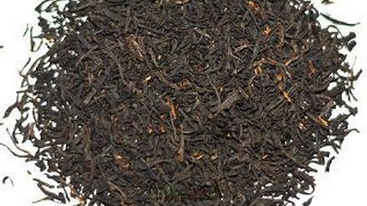

**梵净山茶**

净山茶包含绿茶、红茶、白茶、黑茶、乌龙茶、速溶茶等系列，以绿茶为主。得益于梵净山得天独厚的自然生态的呵护，加之经典精湛的加工工艺和深厚的文化底蕴，形成了梵净山茶独特的品质神韵。

　　一、自然生态得天独厚

　　梵净山茶产于中国绿茶黄金产业带[武陵](http://shop.bytravel.cn/produce/index797.html)山脉主峰---梵净山。是地球同纬度保存最完好的绿色宝库，是联合国“人与生物圈保护区网”成员和国家级自然保护区。梵净山及其周边区域，气候温和、雨量充沛、山高雾浓、空气清新、小气候突出，茶园分布在海拔800-1500米之间的区域内，所产梵净山茶品质极佳。

　　二、历史文化悠久厚重

[铜仁](http://shop.bytravel.cn/produce/index493.html)是茶叶的原产地，茶叶发展历史悠久，茶文化源远流长。陆羽《茶经》记载：“黔中生思州、播州、费州、夷州……其思、播、夷往往得之，其味极佳……。” 《[贵州](http://shop.bytravel.cn/produce/index132.html)通志》记载：“梵净山茶叶始于唐代，种茶、饮茶盛于明朝，岁出约10万斤。”

　　至今铜仁还完好地保存着大片古茶树群，其中千年茶树3株、五百年以上茶树123株。在漫长的演变中，梵净山茶与梵净山民族文化、佛教文化、生态文化有机融合，逐渐形成了底蕴深厚的以“修身养性、健康和谐”为主旨的梵净山茶文化，同时也切合铜仁“厚德铸铜、仁义致远”的城市精神 。

　　三、品质独特馥香致远

　　好山好水出好茶。梵净山茶得益于梵净山区域优越的自然生态，品质绝佳。水浸出物在43%以上，氨基酸、茶多酚、以及各类微量元素等含量切合人体所需的黄金配比，特别是梵净山名优绿茶系列产品，被誉为“绿茶极品”，深受广大消费者青睐和茶业专家的好评。

　　四、产品荣誉枚不胜举

　　梵净山茶系列产品，在“中绿杯”、“国饮杯”、“黔茶杯”等名茶评比活动获奖60余个，沿河千年古茶荣获在[捷克](http://eur.bytravel.cn/v/88/" \t "_blank)[布拉格](http://eur.bytravel.cn/v/69/)举办的第十届国际名茶评比金奖。标志性产品梵净山翠峰茶、石阡苔茶先后获得国家地理标志产品保护并注册为地理标志证明商标，多次荣获[日本](http://japan.bytravel.cn/)、[香港](http://hongkong.bytravel.cn/)国际绿茶评比金奖，被评为贵州五大名茶、三大名茶。

　　五、绿色产业美丽茶乡

　　铜仁现有茶叶面积140多万亩，涉及石阡、印江、松桃、江口、思南、德江、沿河7个县115个乡镇，茶园规模居全省第二。在首届“中华生态文明茶乡”、“中华生态文明茶园”评选活动中，我市荣获首届“中华生态文明茶乡”称号，梵净山生态茶园荣获首届“中华生态文明茶园”称号。2014年全市产茶叶产量达4.35万吨，产值35.72亿元。规划到2020年,全市投产茶园200万亩，茶叶产量20万吨，年产值100亿元以上，把铜仁建成全国绿色、有机、安全、健康茶叶生产基地。

　　地域范围

　　梵净山茶产于[铜仁市](http://shop.bytravel.cn/produce/index2012.html" \t "_blank)所辖的印江县、[石阡县](http://shop.bytravel.cn/produce/index2014.html)、思[南县](http://shop.bytravel.cn/produce/index775.html)、[德江县](http://shop.bytravel.cn/produce/index2016.html)、沿河县、[江口县](http://shop.bytravel.cn/produce/index2013.html)、松桃县，122个乡镇，地理坐标为：东经107°44′—109°30′，北纬27°07′— 29°05′，东西宽171千米，南北长219千米，生产面积为11.7万公顷，年产量13.9万吨，海拔高度为400米—1200米。

　　产品品质特性特征

　　1、产品品质特点：梵净山绿茶品质特点：高端绿茶（翠峰）感官品质：外形扁直光滑，色泽翠绿、匀整，嫩香持久，滋味鲜醇、回甘，汤色嫩绿、清澈，叶底嫩匀、明亮。大宗绿茶感官品质：外形卷曲或珠形、针形，嫩绿油润，香高持久，滋味鲜爽，汤色嫩绿、清澈，叶底嫩绿明亮。理化品质：符合梵净山茶品牌综合标准体系要求。2、梵净山红茶品质特点：感官品质：外形条索细紧、乌润、显金豪，甜香显、稍带花香，滋味甜醇，汤色红亮，细嫩显芽。理化品质：符合梵净山茶品牌综合标准体系要求。

**梵净山茶为农产品地理标志产品。**

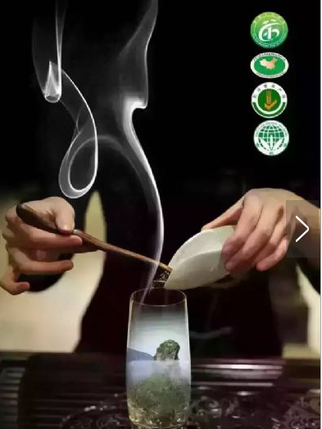

**梵净山藤茶**

[藤茶](http://shop.bytravel.cn/produce2/85E48336.html)是一种非常古老珍稀的中草药资源、类茶植物资源和药食两用植物资源，早在南宋景定年间，瑶族同胞就用藤茶泡水饮用，预防和治疗疾病，成为日常生活中一种不可缺少的植物。

　　藤茶其主要化学成分有粗蛋白、可溶性蛋白、氨基酸、总多酚、黄酮类物质（其中二氢[杨梅](http://shop.bytravel.cn/produce/67686885/" \t "_blank)素含量很高），此外还含有17种宏量元素和微量元素，对人体健康与疾病防治有重要影响的无机元素如铁、铜、锰、锌、硒均有较高含量。现代临床医学对其药理功能及作用机理的研究表明，藤茶具有消炎、止咳、祛痰、镇痛、抑菌、抗高血压、降血糖血脂、保肝护肝、增强免疫力、解酒、抗肿瘤、抗氧化、淬灭自由基等作用，对甲肝、乙肝、上呼吸道炎症、高血压、高血脂、高血糖、糖尿病有很好的辅助治疗作用。毒理试验表明，其无毒无害，饮用安全，因为其主要成分植物黄酮广泛存在于蔬菜和水果中，只是含量较低而已。

**梵净山贡茶**

梵净山贡茶是[贵州](http://shop.bytravel.cn/produce/index132.html" \t "_blank)省[铜仁](http://shop.bytravel.cn/produce/index493.html)市印江县的特产。梵净山贡茶色泽油亮，茸毛多，氨基酸、蛋白质和宁酸的含量较高，同时富含人体必须的硒、锌等微量元素，营养丰富，滋味鲜醇，清香持久，具有清热解毒、降脂减肥、防癌抗衰老等功效。

　　印江属亚热带温暖的季风气候，四季分明，冬无严寒，夏无酷署，无霜期长，雨量充沛，多云少[日照](http://shop.bytravel.cn/produce/index419.html)，最海拔2493.7米，可谓“高山云雾出好茶” 。宜茶地10万亩以上，茶园所在地无任何工业企业，无污染、无公害，适合发展无公害茶叶。

　　梵净山系联合国公布的六个“人与生物”保留地之一，属国家级自然保护区，是佛教和旅游圣地。境内森林覆盖率高，植被茂盛，林木葱翠，溪明如镜，空气清新，茶叶在无污染、无公害的条件下生长，得天独厚，品质优异。

　　梵净山贡茶源于“团龙贡茶”，至今已有五六百年的历史。历史上印江、松桃 二县的贡茶都很出名，而今印江的团龙乡还有高近5米、碗口粗的4垄20株特大茶叶树。据牟应书等茶叶专家鉴定，这是中国定植绿茶树中树龄最长（400～600年）、保留最好、杆茎最大的“中国茶王树”。梵净山贡茶现已规模生产，品种多样，价廉物美。

**石阡苔茶**

石阡苔茶是中国贵州省石阡县当地各族茶农长期栽培选育形成的一个地方品种，母树属古茶树系列。

　　石阡县位于贵州东北部，铜仁地区西南部．气候温润，境内与周边皆无大规模工业污染源，保留了少有的亚热带原生生态系统。石阡苔茶就是在这样一种得天独厚的环境里，在石阡悠久的饮茶文化中培育而成。

　　特性：石阡苔茶是中国屈指可数的茶树良种，抗逆性、适应性、产量、品质都比外地品种要胜几筹，而且栗香持久，滋味醇厚，色泽绿润，汤色黄绿明亮，叶底鲜活匀整。经农业部检验，该茶致病菌卫生指标、重金属及农残含量，均低于欧盟、日本的标准，芳香物质含量丰富，而且含锌、硒、钾等有益物质。

　　现状：中国茶叶流通协会授予“中国苔茶之乡”称号。国内省内金奖拿到手软，美舆度极高，成反比的是，市场知名度极低．目前石阡县茶园种植面积已达15.8万亩，计划于2011年扩大至30万亩

石阡苔茶地理标志产品保护范围为贵州省石阡县现辖行政区域。

**石阡苔茶为地理标志保护产品。**

**石阡苔茶为地理标志证明商标。**

**石阡苔茶为农产品地理标志产品。**

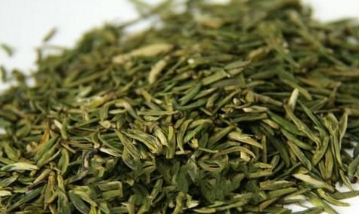

**石阡苦丁茶**

石阡[苦丁茶](http://shop.bytravel.cn/produce/82E64E018336/" \t "_blank)

　　泉峰百花牌苦丁茶系采用木犀科女贞属植物为原料，利用现代科学技术和生产工艺流程加工而成，该植物生长在世界上同纬度地区唯一保存完整的原始森林——国家级自然保护区梵净山主脉、海拔800-1000米的原始天然林中。这里森林茂密，溪间纵横，雨量充沛，气候温和，土壤肥沃，富含矿物质，无工业污染。

　　据《本草纲目》记载，苦丁茶有“散风热、清头目、生津止渴、消食提神、消炎解毒，降脂降压”等药理功能。通过中国农科院茶叶研究所、冶金工业部地质测试中心、农业部茶叶质量监督检验测试中心等科研单位共同研究测试，从泉峰百花牌苦丁茶中分离出维生素C、维生素D、维生素E、钠（Na）、锰（Mn）、钼（Mo）、镁（Mg）、铁（Fe）、锌（Zn）、硒（Se）、锗（Ge）、铬（Cr）、镍（Ni）、磷（P）等人体必需的多种维生素和微量元素。经国家卫生部指定的华西医科大学保健品审批办确认，长期饮用泉峰牌苦丁茶，对降脂降压、增强人体免疫能力，抑制肿瘤、美容护肤有明显疗效。

　　泉峰百花牌苦丁茶包装精美、清洁卫生、饮用方便、香气清柔、回味甘甜，尤其以β-胡萝卜素和硒含量较高，且无污染。热饮清热解毒，回味悠长；冷饮沁人心脾，消暑止渴。在绿茶及同类产品中独树一帜。产品投放市场以来，深受消费者的喜爱，被誉为“绿色金子”和“[火锅](http://shop.bytravel.cn/produce/706B9505/)伴侣”，是新世纪最理想的天然野生保健饮品。

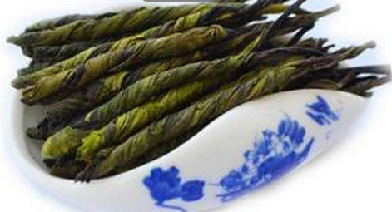

**云峰山金银花茶**

云峰山[金银花](http://shop.bytravel.cn/produce/91D194F682B1/)茶是[贵州](http://shop.bytravel.cn/produce/index132.html)省[铜仁](http://shop.bytravel.cn/produce/index493.html)市思[南县](http://shop.bytravel.cn/produce/index775.html" \t "_blank)的特产。[思南县](http://shop.bytravel.cn/produce/index2015.html)云峰山[金银花茶](http://shop.bytravel.cn/produce2/91D194F682B18336.html)味甘、性寒，具有清热解毒、疏散风热、舒利咽喉、消暑除烦的作用。

　　云峰山金银花茶，是采用生长于思南县云峰山海拔1500米的金银花蕾，按金银花窨制工艺窨制而成，但保持金银花的浓郁香味和药效作用，不使其保健效果，是一种纯天然的绿色饮品，金银花是老少皆宜的保健饮料，特别是夏天饮用更为适宜。金银花茶味甘、性寒，具有清热解毒、疏散风热、舒利咽喉、消暑除烦的作用。可治疗暑热症、泻痢、流感、疮疔肿毒、急性扁桃炎、牙周炎等病。金银花是一种[新兴](http://shop.bytravel.cn/produce/index1242.html)的保健茶，[茶汤](http://shop.bytravel.cn/produce2/83366C64.html)芳香、甘凉可口，常饮此茶，有清热解毒、通经活络、护肤美容之功效。

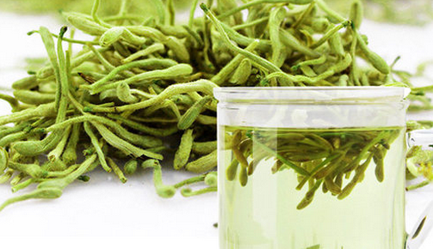

**铜仁珍珠花生**

[珍珠](http://shop.bytravel.cn/produce/73CD73E0/)花生

　　花生各地皆产，但[铜仁](http://shop.bytravel.cn/produce/index493.html)花生却以其特殊品质而独具魅力，遐迩闻名。铜仁花生为“珍珠豆型”，成熟时，用手握住茎叶一拨，花生果夹全部出土，收获快，产量高，且壳薄、空夹少，果仁饱满，表面光洁，远销全国各地，出口[日本](http://japan.bytravel.cn/)、[新加坡](http://as.bytravel.cn/v/3/)、[泰国](http://as.bytravel.cn/v/2/)等国家和地区。据科研部门化验，蛋白质含量高达46%，是东北[大花生](http://shop.bytravel.cn/produce/592782B1751F/)的1.6倍，其花生红衣是降血压的上等良药。该花生可加工成各类花生食品，其中花生油和花生酱油曾获全国食品工业10年成就展“优秀新产品奖”和国家科委“优秀项目奖”。

　　地域范围

[铜仁市](http://shop.bytravel.cn/produce/index2012.html)是[贵州](http://shop.bytravel.cn/produce/index132.html)省花生生产主产区，铜仁珍珠花生是贵州省范围内具有地方优势特色的优质农产品。铜仁珍珠花生产于铜仁市所辖的碧江、万山、江口、玉屏、石阡、思南、印江、德江、沿河、松桃10区县169个乡镇。地理坐标为：东经107°46'~109°25'，北纬27°07'~ 29°05'， 东西宽171千米，南北长219千米，保护面积为18003平方千米，—般海拔在300至800米之间，种植面积30万亩左右，年总产量3万吨以上。

　　产品品质特性特征

　　（一）外在感官特征 铜仁珍珠花生是种植在铜仁境内以珍珠豆型为代表的本地花生，荚果外形小，光泽度好，百果重130克，百仁重50克左右，出仁率70%，籽粒形似珍珠，果壳薄，双仁果多。籽粒中小粒整齐饱满，种皮粉红色有光泽，口感柔嫩，细腻，香味浓郁，回味带甜，脆性好，无异味，风味独特。上世纪60-80年代曾作为贵州省的名优产品出口东南亚地区，是贵州省具有地方优势特色的优质农产品，地方特点突出，是西南区最具声誉的鲜食花生。 （二）内在品质指标 铜仁珍珠花生仁粗蛋白28-32mg/100g、硒(Se)0.02-0.07mg/100g、钾590-640mg/100g、钙20-63mg/100g、锌3.5-3.7mg/100g、钠(Na)1.4-2.6mg/100g。 （三）质量安全规定及要求 质量安全执行以下规定 GB/T18407.1《农产品安全质量》产地环境要求 GB4285农药安全使用标准 GB4407.2油料类作物种子 GB/T8321农药合理使用准则 NY/T4961肥料全理使用准则 通则 GB52T/435贵州省耕地地力等级划分标准 干燥后的花生荚果，贮藏在干燥、通风、向阳的仓库内，贮藏时不能与有毒、有害、有异味的物质同仓贮藏，并做好防鼠工作。

**铜仁珍珠花生为农产品地理标志产品。**

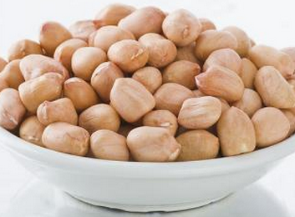

**沿河沙子空心李**

沙子空心李因果肉与核分离而得名，产于[贵州](http://shop.bytravel.cn/produce/index132.html)省[沿河土家族自治县](http://shop.bytravel.cn/produce/index2019.html)沙子镇，以南庄、永红两村为佳，是区域性特色水果。果色青灰鲜艳，果肉脆嫩，酸甜适度，营养丰富，芳香可口。2006年，国家质检总局批准对沙子空心李实施地理标志产品保护。

　　.据沿河县志记载，沙子空心李从1858年起在沙子镇沙坝村一带开始栽种。因产地群山环抱、溪水纵横、绿山碧水、低山、低[中山](http://shop.bytravel.cn/produce/index313.html)、槽坝交错并存，森林覆盖率达36%，形成了雨热同期，光温同步，昼夜温差大和小气候明显的气候特点。产区内无任何工业企业，无化工污染，山青水秀，空气清新给沙子空心李的生长造就了独特的地理和气候环境。.

　　营养价值

　　.沙子空心李果实呈扁圆形，一般在七月下旬成熟，成熟的空心李外表披上银灰色的白腊质保护层。.沙子空心李平均果重43.4克，最大在54.5克，成熟时果皮呈黄绿色，皮脆而芳香，特别是横竖的果实核仁分离，亦称“空心果”。空心李肉质紧脆，酸甜适度，品质上乘，营养丰富。据分析化验，每100克果肉含蛋白质0.2～0.5克，脂肪0.2～0.7克，碳水化合物6.6～14.9克，钙17～20毫克，磷20～30毫克，铁1.8毫克，胡萝卜素0.07～0.11毫克，核黄素0.02～0.08克，尼克酸0.3～0.4毫克，抗坏血酸1～24毫克，具有“清热解暑、健脾开胃、养颜益寿”等功效。

　　沙子空心李栽培历史悠久，具有生长快，发枝力强，结果早，盛产期长的特性，[果品](http://shop.bytravel.cn/produce/679C54C1/)色泽鲜艳，营养丰富，酸甜适度，脆嫩香酥，为李果中之佳品。《沿河土家族自治县地理志》载：“沙子空心李为蔷薇科李属，产于沙子镇，移栽异地而果品变劣，是区域性特色优质水果。属小乔木，3～4年始果，7～8年进入盛果期，盛果期25～30年，寿命50～55年。2月下旬至3月中旬花芽萌发，3月上旬至中下旬叶芽萌发，4月上中旬始花，5月上中旬结果，7月下旬至8月上旬果实成熟。果品感官特色：呈圆形，果实表面具有一层特有的银灰色腊质保护层；离核，果肉黄白色，硬度适中、脆嫩、汁多爽口、清香浓甜。果实有皮薄肉脆、酸甜适度的特点，且具有开脾健胃、滋润肌肤的保健效果，果品主要用于鲜食，品位独特，无论吃多少，都不会出现腹泻现象，为李果中之佳品, 被誉为“人间仙果，李中茅台”。

　　2006年国家质量监督检验检疫总局批准对沙子空心李实施地理标志产品保护(国家质量监督检验检疫总局2006年第95号公告)。由于沙子空心李品质优良，产品大多数销往外地，县内市场少有踪影，市场营销空前活跃，供不应求。

　　沙子空心李品质优良，在周边地区及省内没有竟争对手；国内其他地区[李子](http://shop.bytravel.cn/produce/674E5B50/)品种虽多，主要有美人李、[红心李](http://shop.bytravel.cn/produce/7EA25FC3674E/)、[金塘李](http://shop.bytravel.cn/produce/91D15858674E/)、青宵李、[南华李](http://shop.bytravel.cn/produce/5357534E674E/)等，重点分布在浙江、[广东](http://shop.bytravel.cn/produce/index127.html)、[广西](http://shop.bytravel.cn/produce/index128.html)、[四川](http://shop.bytravel.cn/produce/index131.html)等地，但口感没有沿河空心李好。国际上李树栽培主要是[南斯拉夫](http://eur.bytravel.cn/v/158/)、[罗马](http://italy.bytravel.cn/Scenery/Rome/)尼亚、[美国](http://usa.bytravel.cn/)等少数国家，产品主要是李干，李干在欧美国家十分风行。沙子空心李既能鲜食，又是果干、蜜饯、果汁、果酱、罐头的上等原料，适合各种人群消费。

　　地理标志产品保护

　　根据《地理标志产品保护规定》，国家质检总局组织了对沙子空心李地理标志产品保护申请的审查。经审查合格，批准自2006年7月12日起对沙子空心李实施地理标志产品保护。

　　 保护范围

　　沙子空心李地理标志产品保护范围以贵州省沿河土家族自治县人民0《关于界定沙子空心李地理标志产品保护范围的函》（沿府函[2005]68号）提出的范围为准，为贵州省沿河土家族自治县沙子镇、中界乡等2个乡镇现辖行政区域。

**沿河沙子空心李为地理标志保护产品。**

**沿河沙子空心李为地理标志证明商标。**

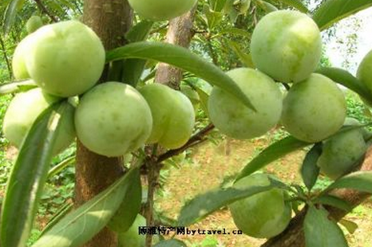

**德江天麻**

德江天麻，[中药](http://shop.bytravel.cn/produce/4E2D836F/)材，[贵州](http://shop.bytravel.cn/produce/index132.html)省[德江县](http://shop.bytravel.cn/produce/index2016.html)特产，中国国家地理标志产品，其特点是：种植历史悠久，产品个大、肥厚、质坚实，含天麻素0.36%，比中国药典规定含量高0.13%。利用开发的[天麻酒](http://shop.bytravel.cn/produce/59299EBB9152/)等产品深受市场欢迎。

　　　德江天麻产地位于云贵高原东北部阶梯状斜缓坡上，[武陵](http://shop.bytravel.cn/produce/index797.html)山系与娄山山系交界处。西部最高点海拔1534米，东部最低点海拔320米，相对高差1214米，立体构造突出。气候温和，光、热、雨同期，雨量充沛。独特的自然环境使德江天麻形成了独特品质。.

　　 品质特点

　　　　德江天麻个大、肥厚、质坚实，天麻素含量高、重金属含量极微、无农药残留 图1 德江天麻鲜品

　　.、无污染、食用安全等特点使德江天麻具有独特的品质和较高的药用、保健价值。经贵州省中医研究所化验、检测，德江天麻含天麻素0.36%，比中国药典规定含量高0.13%，维生素C的含量4.4毫克/克，14种游离氨基酸总含量为3%。.

　　　　德江天麻生产历史悠久，早在清朝就以盛产天麻著称，德江天麻久负盛 图2 德江天麻产品

　　.名。20世纪70年代以前，主要依靠采挖[野生天麻](http://shop.bytravel.cn/produce2/91CE751F59299EBB.html)供应市场。由于过度采挖，到20世纪70年代初，野生天麻几乎断绝。此后，当地组织力量进行种植技术攻关。20世纪80年代中后期曾经昙花一现。当时，全县20个乡镇中有11个乡镇栽种天麻，其中，长丰、高山一带天麻资源蕴藏量大，种植农户多，是德江天麻主产区。该县酒厂自主研制的“力士”、“神王”牌天麻保健酒，畅销内地，还远销港、澳、台。产品曾被中国保健酒协会授予“金鹤奖”，还在[美国](http://usa.bytravel.cn/)[洛杉矶](http://usa.bytravel.cn/v/54/)博览会上获“皇后金杯奖”。  
　　但因种种原因，德江天麻好景不长。因天麻酒厂的经营不善，德江天麻产业链迅速断裂。很多农民含泪断种弃栽。  
　　1993年，德江天麻无性繁殖、有性繁殖种植技术获得成功，极大地提高了天麻产量。  
　　21世纪初，为了推动天麻产业的发展，德江县确立了“科技兴麻”战略，先后投入数百万元在高山洞湾、高山桥、沙溪等地建立标准化生产基地和仿野生栽培示范场，进一步提高了德江天麻质量。不断巩固基地建设，扩大天麻栽培面积，增强天麻生产能力。  
　　官方数据显示，2008年，全县商品麻栽培面积已达20余万平方米，年产干麻20多万公斤，产值近5000万元。在贵州大学、[温州](http://shop.bytravel.cn/produce/index382.html)大学协助下，德江天麻在深加工上也取得了突破，成功研制出“天麻多糖口服液”。[山东](http://shop.bytravel.cn/produce/index123.html)一客商收购了县酒厂，重组成立了贵州酒圣酒业公司，该公司在历经多年艰难闯荡后，又开始生产天麻保健酒。.　截至2011年，德江天麻研发龙头企业3家，注册天麻产品品牌商标4个，年精、深加工天麻600余万斤，产值可达5000余万元，实现税收200余万元，惠及群众3万余人。.

　　 地理标志产品保护

　　　　2007年，中国国家质检总局根据《地理标志产品保护规定》，组织了对德江天麻地理标志产品保护申请的审查。经审查合格，批准自2007年5月29日起对德江天麻实施地理标志产品保护（2007年第81号）。.

　　保护范围

　　　　德江天麻地理标志产品保护范围以贵州省德江县《关于划定德江天麻地理标志保护产品产区的函》（德府函[2006]83号）提出的范围为准，为贵州省德江县高山乡、沙溪乡、泉口乡、长丰乡、楠杆乡、平原乡、堰塘乡、合兴乡、复兴乡、煎茶镇、枫香溪镇等11个乡镇所辖行政区域。.

**德江天麻为地理标志保护产品。**

**德江天麻为地理标志证明商标。**

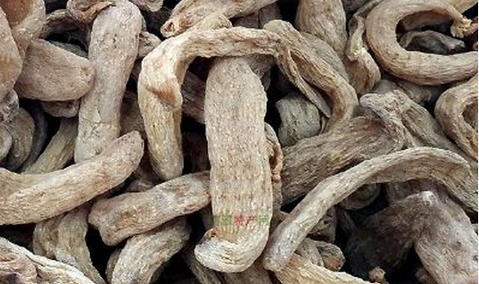

**玉屏茶油**

玉屏茶油是[贵州](http://shop.bytravel.cn/produce/index132.html)[铜仁](http://shop.bytravel.cn/produce/index493.html)[玉屏侗族自治县](http://shop.bytravel.cn/produce/index2017.html)的特产。

　　玉屏茶油产地范围为贵州省玉屏侗族自治县平溪镇、大龙镇、田坪镇、朱家场镇、新店乡、亚鱼乡共6个乡镇现辖行政区域。

**玉屏茶油为地理标志保护产品。**

**沿河蜂蜜**

沿河蜂蜜是[贵州](http://shop.bytravel.cn/produce/index132.html)省[铜仁](http://shop.bytravel.cn/produce/index493.html)市沿河县的特产。沿河县是贵州蜂蜜主产县之一，产量名列全省前茅。沿河县蜂产品加工厂生产的“王浆蜜”为老幼皆宜的保健佳品。

　　《沿河县志》记载：“沿河县有‘招蜂养羊，不用家粮’的古农谚。明嘉庆年间蜂蜜是县内主要土产之一。1949年末全县[养蜂](http://shop.bytravel.cn/produce/517B8702/)11560箱，蜂蜜产量20吨。1974年供销社收购蜂蜜86.4吨。1976年全县有养蜂场93个饲养员162人收养蜂2767群。另外还有221户农民改用木箱人工巢础饲养中蜂。人类养蜂的历史可推至原始社会的原始[畜牧业](http://shop.bytravel.cn/produce/755C72674E1A/)，今沿河地区有文字记载的养蜂历史可溯及巴国时代。《元和郡县志》记载，唐代思州（州治今沿河）即以蜂蜜、蜂蜡、茶叶、[生漆](http://shop.bytravel.cn/produce/751F6F06/)、朱砂作贡品。

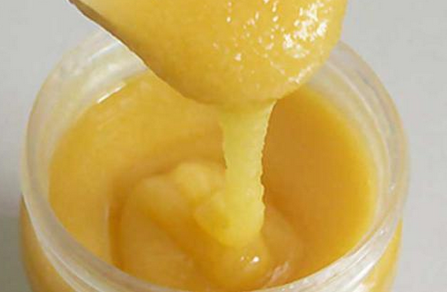

**松桃牛肝菌**

松桃[牛肝菌](http://shop.bytravel.cn/produce/725B809D83CC/)是[贵州](http://shop.bytravel.cn/produce/index132.html)省[铜仁](http://shop.bytravel.cn/produce/index493.html)市松桃县的特产。松桃县梵净山所产的野生牛肝菌是绿色产品，在全国享有一定的盛誉。

　　松桃境内有地球同纬度植被保存最完好的一片净土，中国五大佛教名山之一——梵净山。野生牛肝菌是生长于梵净山高原森林的一种纯天然、无污染的野生[食用菌](http://shop.bytravel.cn/produce/98DF752883CC/)，是素中之荤的食品，味美鲜嫩、清香，含有丰富的蛋白质、无机盐、糖、钙、铁等多种微量元素，较全面的氨基酸和多种维生素，营养价值极高，是宴席佳肴及招待宾客、馈赠亲友之理想佳品。

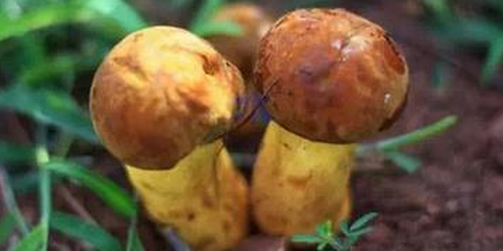

**江口萝卜猪**

江口萝卜猪是[贵州](http://shop.bytravel.cn/produce/index132.html)省[铜仁](http://shop.bytravel.cn/produce/index493.html)市[江口县](http://shop.bytravel.cn/produce/index2013.html)的特产。“江口萝卜猪”的发展历经数百年，所产萝卜猪皮薄、肉嫩、味美而远近闻名，因其形状像萝卜，长不大，称为萝卜猪。江口萝卜猪获国家地理标志证明商标。

　　江口萝卜猪又叫“钻子头”。该品种是江口县人民在长期的放牧饲养过程中，通过人工选育选配和自然选择形成的特有品种。具有体型矮小、耐粗饲、抗逆性强等特点。萝卜猪肉因皮薄骨细，肉质细嫩，肉味鲜美，无论从体型还是肉质或口感上均与[白萝卜](http://shop.bytravel.cn/produce2/767D841D535C.html)十分相似而得名。萝卜猪主产于梵净山下的江口县桃映乡、坝盘乡等乡镇，所以又叫梵净山萝卜猪。

　　江口县萝卜猪的发展历经数百年，文字记录最早见于1959年。1983年列入《贵州省品种志》、《贵州省畜禽品种资源保护名录》，2003年列入《中国家畜禽地方品种资源图谱》。堪称全省地方优质肉猪，深受消费者青睐。

　　江口县萝卜猪体型较小，头大小适中，嘴较长而尖，当地群众称为“钻子头”，额部有2~3条横行皱纹，耳大小适中下垂，背腰平直而稍窄，臀部倾斜，大腿瘦削，腹部容积大但不过于下垂，四肢短而纤细、结实，肢势良好，后肢略高于前肢。成年公猪体重为81.5千克，母猪体重为44.1千克。经产母猪窝产仔为6～7头，肥育期日增重为240千克，屠宰率为65.2%，膘厚3.4厘米，眼肌面积12.7平方厘米，瘦肉率为35.3%。

　　目前，江口县萝卜猪存、出栏量均突破10万头大关。

　　2013年，经国家工商总局商标局认定，“江口萝卜猪”荣获中国国家地理标志证明商标。

**江口萝卜猪为地理标志保护产品。**

**江口萝卜猪为地理标志证明商标。**

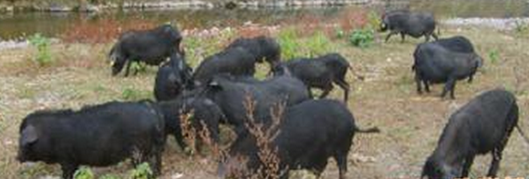

**思南黄牛**

地域范围

[思南黄牛](http://shop.bytravel.cn/produce2/601D53579EC4725B.html)分布于[贵州](http://shop.bytravel.cn/produce/index132.html)省绥阳、湄潭、凤冈、余庆、[遵义](http://shop.bytravel.cn/produce/index495.html)、瓮安、玉屏、[铜仁](http://shop.bytravel.cn/produce/index493.html)、印江、江口、松桃及万山等12个县和特区。

　　特定品质

　　　　思南黄牛头长中等。“倒八字角”为主要角型，角色有黑、灰黑、乳黄、乳白等十余种。公牛肩峰肥厚，高出背线6～8厘米。体躯粗短，胸较宽，结构紧凑。尻斜，后肢飞节间距离较狭。蹄形端正，黑色蹄为多，蹄质坚韧，蹄壳结实，耐磨、耐湿、再生力强，适于在石岩裸露和水土流失的山地放牧和耕作，为外来牛种所不及。毛色较杂，黄色毛占70%以上，次为黑色占13%，余为棕、黑褐、草白等色。

**思南黄牛为地理标志证明商标。**

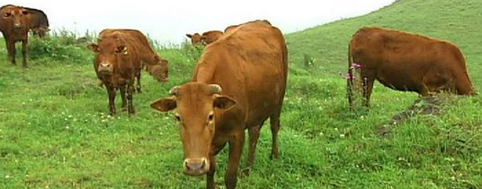

**贵州白山羊**

[贵州](http://shop.bytravel.cn/produce/index132.html)[白山](http://shop.bytravel.cn/produce/index253.html)羊原产于黔东北一鸟江中、下游的沿河、思南、务川等县，分布在贵州[遵义](http://shop.bytravel.cn/produce/index495.html)、[铜仁](http://shop.bytravel.cn/produce/index493.html)两地区的20余县，目前总数已超过100万只。

　　该羊，公、母羊均有角，颈部较圆．胸深，背宽平，体躯呈圆桶形，体长，四肢较矮。毛被以白色为主，其次为麻、黑、花色，毛被粗短。少数羊鼻、脸、耳部皮肤上有灰褐色斑点。

　　成年公羊体重32.8千克，成年母羊为30.8千克，肉质细嫩，肌肉间有脂肪分布，擅味轻。周岁揭羊平均活重 24.11千克，月同体重11.45千克，内脏脂肪重1.40千克，净肉重8．83千克，屠宰率53.30％，月同体净肉率 68．72％：

　　其性成熟早，公、母羔在5月龄时即可发情配种，但一般在7-8月龄才配种，常年发情，1年产2胎，从1-7胎 (4岁左右）产羔率逐渐上升，为124．27％-180％，品种平均产羔率273．6％，年繁殖存活率为243．19％。

**铜仁锅巴粉**

传统特色食品。其制作方法是将浸泡好的大米[和菜](http://shop.bytravel.cn/produce2/548C83DC.html)叶磨成浆后，在铁锅中烙烫。由于其表面极似锅巴而得名。食用时配以各种佐料，味美方便，是早餐和中餐的常用食品。

　　和[西安](http://shop.bytravel.cn/produce/index213.html)的[凉皮](http://shop.bytravel.cn/produce2/51C976AE.html)很像。盘子粉通常是凉吃或者煮了吃，锅巴粉则还要加青菜打浆，在锅里烙起锅巴后才行，做好的锅巴粉色泽金黄，十分诱人。

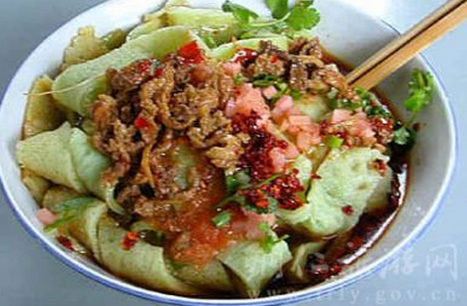

**白水贡米**

　白水贡米

[铜仁](http://shop.bytravel.cn/produce/index493.html)市滑石乡位于[铜仁市](http://shop.bytravel.cn/produce/index2012.html)东北部，是[贵州](http://shop.bytravel.cn/produce/index132.html)与[湖南](http://shop.bytravel.cn/produce/index126.html)的接边乡，距离铜仁机场1.5公里，白水优质大米史称“白水贡米”，因其自明代嘉靖27年（1548年）起，每年上贡朝廷而得名，斐声海内外，米色洁白呈淡绿色，颗粒饱满，晶莹剔透，煮成饭后见之馋诞欲滴，食欲大振。食之清香四溢，松软可口。含有丰富的营养无素和维生素--硒、钙、镁、铁、钾、锌和维生素C、维生素E等壮筋养脏素，不需菜也可吃三大碗。

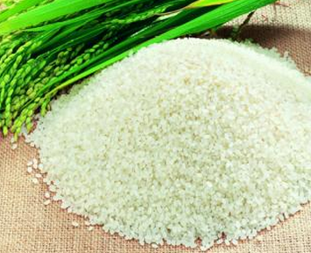

**铜仁葛根精粉**

铜仁葛根精粉被国家卫生部正式认定，既是食品又是药品的山地植物。葛根含有葛根素、异黄铜、钙、铁、锌、硒等多种微量元素。本品以[贵州](http://shop.bytravel.cn/produce/index132.html)梵净山区天然野葛为原料，采用国际先进工艺技术和设备，以及当地得天独厚的深层地下水精制而成。贵州野葛绿色自然、气味清香、口味纯正，常食葛根制品对人体降压、降脂、除火、解酒,心脑血管微循环功能和女性丰胸美容养颜有明显的调理作用。纯天然野生葛根，高钙无糖，100%纯葛粉。

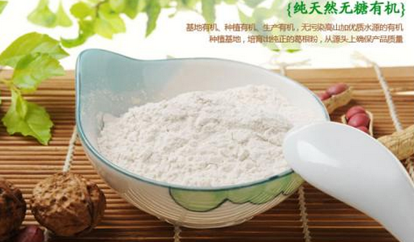

**玉屏板栗**

玉屏[板栗果](http://shop.bytravel.cn/produce/677F6817679C/)大皮薄，栗果营养丰富，肉质细腻，味道甜美，无论鲜食、炒食、煮食、烹调菜肴和制糕点，都甜美可口。素以果粒大、皮壳薄、色泽褐红光洁，肉色黄亮味甘美而著称。属[贵州](http://shop.bytravel.cn/produce/index132.html)省名、特、优产品。营养成分丰富，其中蛋白质与面粉近似而比白薯高1倍以上，脂肪高于大米、面粉的2倍，氨基酸含量比玉米、面粉、大米高1.5倍，维生素C比[苹果](http://shop.bytravel.cn/produce/82F9679C/)、梨、桃等水果高5～10倍，并且还含有钙、磷、铁、钾等矿物质元素，其产热量与大米、面粉等粮食相近，且淀粉中支链淀粉含量较高，粉质细腻、香糯可口，风味极佳。有补肾益气、治腰脚无力和内寒腹泄、活血化淤等医疗保健功效。

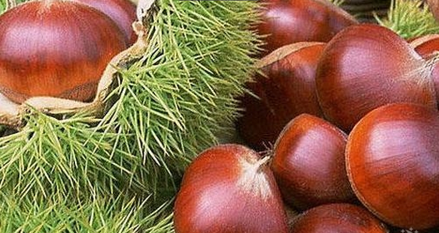

**草凳**

草凳

　　选送的“草凳”，是用精选稻草，扭编成长方条、卷成实心圆柱体，再用竹篾条捆绑而成。草凳内掺杂了佛顶山中野生的菊花、鱼腥草、双花、公英、[白芍](http://shop.bytravel.cn/produce/767D828D/)、香[附子](http://shop.bytravel.cn/produce/96445B50/)、大血藤、鱼精草、[益母草](http://shop.bytravel.cn/produce/76CA6BCD8349/)、[车前草](http://shop.bytravel.cn/produce2/8F66524D8349.html)、皂剌、首乌等[中药](http://shop.bytravel.cn/produce/4E2D836F/)材，这些中药材对妇件炎、盆腔炎、月经不调，以及肛肠疾病中的肛周、温疹、各种痔疮、肛裂等均有一定保健治疗作用，有冬暖、夏凉、透气排温、按摩臀部的功能，居住在佛顶山一带的仡佬族，长期以草凳为座凳，预防和减少了上述等多种疾病，使得健康长寿。

　　随着尧上民族文化村旅游业的发展，草凳已成为游客竞相购买的旅游商品。

“草凳”在二00七年“多彩[贵州](http://shop.bytravel.cn/produce/index132.html)”旅游商品两赛一会中获县级“民族风格”奖、地区级原创三等奖。还获得2006年开磷杯多彩贵州旅游商品能工巧匠选拔大赛入围奖。

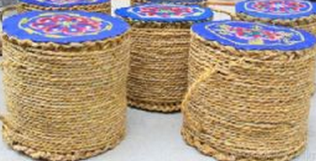

**塘头棕编**

塘头棕编提篮为[贵州](http://shop.bytravel.cn/produce/index132.html)思[南县](http://shop.bytravel.cn/produce/index775.html)塘头镇特产，以嫩白棕叶为原料。 先将叶的硬梗削去，再剖成细丝或搓成棕丝绳编制。提篮有圆、方等造型及深底、浅底等式样，规格多样。 装饰有白棕丝与单色棕丝结合的间色编和缕空编花等多种方法。产品轻巧耐用，有弹性，沥水防潮，尤适家庭日用。

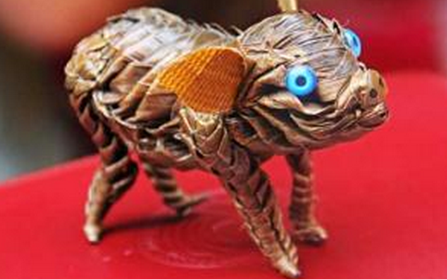

**龙凤花烛**

龙凤花烛

　　思南龙凤花烛历史悠久。传统的龙凤花烛，工艺较为复杂。先以竹、木做成烛芯，将烛芯缠上一层灯草，然后用野生[乌桕](http://shop.bytravel.cn/produce/4E4C6855/)油加上菜油，制模浇铸，制成烛坯。在此基础上，加工造型，染上彩色。

　　龙凤花烛成双成对，一支为龙，一支为凤，寓龙凤呈祥之意。龙烛雕饰传统的龙头龙身，周围缠绕云彩和火焰；凤烛雕饰凤凰造型，穿行在朵朵牡丹花中。思南龙凤花烛工艺造型优美，融实用与审美于一体。专用于土家、苗族等民间婚姻庆典。远销黔、渝、湘、鄂四省边区。目前，思南龙凤花烛艺人以乌江边刘贵贤为代表，工艺世代相传,系第三代传人。

